ข้อบังคับตำบล

เรื่อง

การลดหย่อนภาษีและการยกเว้นหรือลดหย่อนภาษีบำรุงท้องที่
พ.ศ. 2545

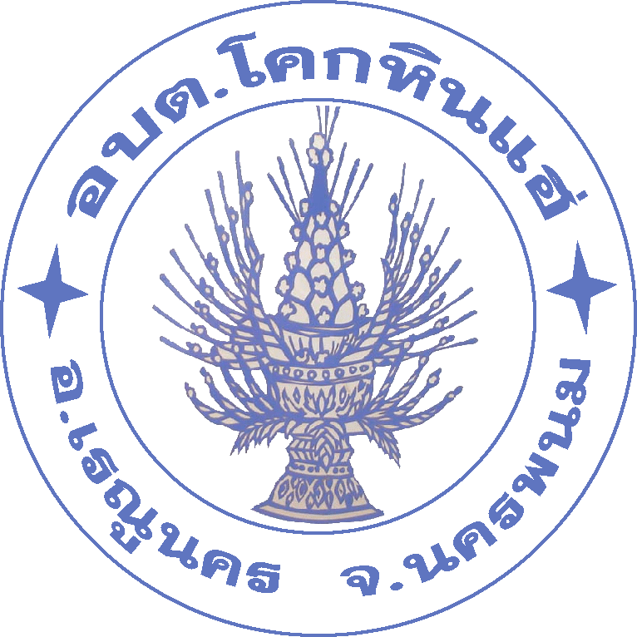

ของ
องค์การบริหารส่วนตำบลโคกินแฮ่
อำเภอเรณูนคร จังหวัดนครพนม

บันทึกหลักการและเหตุผล

ประกอบร่างข้อบังคับตำบล
ว่าด้วยการลดหย่อนและการยกเว้นหรือลดหย่อนภาษีบำรุงท้องที่ พ.ศ. 2545

หลักการ

ออกข้อบังคับตำบลเพื่อลดหย่อนและการยกเว้นหรือลดภาษีท้องที่ให้กับบุคคลซึ่งเป็นเจ้าของที่ดินที่อยู่ในเขตตำบลโคกหินแฮ่

เหตุผล

เพื่อให้การดำเนินการจัดเก็บภาษีบำรุงท้องที่เป็นไปตามพระราชบัญญัติภาษีบำรุงท้องที่ พ.ศ. 2508 และ พ.ศ. 2524 เป็นไปด้วยความเรียบร้อย จึงได้ออกข้อบังคับตำบลว่าด้วย การลดหย่อนและการยกเว้นหรือลดภาษีบำรุงท้องที่ พ.ศ. 2545

ข้อบังคับตำบลโคกหินแฮ่
ว่าด้วยการลดหย่อนภาษีและการยกเว้นหรือลดหย่อนภาษีบำรุงท้องที่ พ.ศ. 2545
-----------------------------

โดยที่เป็นการสมควรออกข้อบังคับตำบลโคกหินแฮ่ว่าด้วย การลดหย่อนภาษีบำรุงท้องที่และการยกเว้นหรือลดภาษีบำรุงท้องที่ พ.ศ. 2545 เพื่อการบังคับใช้ในการดำเนินการจัดเก็บภาษีบำรุงท้องที่ในเขตองค์การบริหารส่วนตำบลโคกหินแฮ่ ให้เป็นไปด้วยความเรียบร้อย
อาศัยอำนาจตามความในมาตรา 71 แห่งพระราชบัญญัติสภาตำบลและองค์การบริหารส่วนตำบล พ.ศ. 2537 และที่แก้ไขเพิ่มเติม พ.ศ. 2542 ประกอบกับมาตรา 22 แห่งพระราชบัญญัติภาษีบำรุงท้องที่ พ.ศ. 2508 และพระราชกำหนดแก้ไขเพิ่มเติม พระราชบัญญัติภาษีบำรุงท้องที่ พ.ศ. 2508 พ.ศ. 2541 มาตรา 6 ออกข้อบังคับไว้โดยความเห็นชอบของสภาองค์การบริหารส่วนตำบลและนายอำเภอดังต่อไปนี้
ข้อ 1. ข้อบังคับตำบลนี้เรียกว่า “ข้อบังคับตำบลโคกหินแฮ่ อำเภอเรณูนคร จังหวัดนครพนม ว่าด้วยการลดหย่อนภาษีและการยกเว้นหรือลดภาษีบำรุงท้องที่ พ.ศ. 2545”
ข้อ 2. ข้อบังคับนี้ให้ใช้บังคับในเขตองค์การบริหารส่วนตำบลโคกหินแฮ่ อำเภอเรณูนคร จังหวัดนครพนม นับถัดจากวันประกาศใช้เป็นต้นไป
ข้อ 3. บุคคลธรรมดาซึ่งเป็นเจ้าของที่ดินแปลงเดียวหรือหลายแปลงที่อยู่ในจังหวัดเดียวกันและใช้ที่ดินนั้นเป็นที่อยู่อาศัยของตน เป็นที่เลี้ยงสัตว์ของตน หรือประกอบกิจกรรมของตน ให้ลดหย่อนไม่ต้องเสียภาษีบำรุงท้องที่ จำนวน 3 ไร่
ข้อ 4. ให้ประธานกรรมการบริหารองค์การบริหารส่วนตำบลโคกหินแฮ่ เป็นผู้รักษาการให้เป็นไปตามข้อบังคับนี้
ข้อ 5. ข้อบังคับนี้มีผลใช้บังคับตลอดไปจนกว่าจะยกเลิกเพิกถอนหรือแก้ไขใหม่

ประกาศ ณ วันที่ เดือน พ.ศ. 2545

(ลงชื่อ)
(นายอ่อนจันทร์ ชากิจดี)
ประธานกรรมการบริการองค์การบริหารส่วนตำบลโคกหินแฮ่
- เห็นชอบ

(นายจีระเกียรติ ภูมิสวัสดิ์)
นายอำเภอเรณูนคร

